# 入门指南

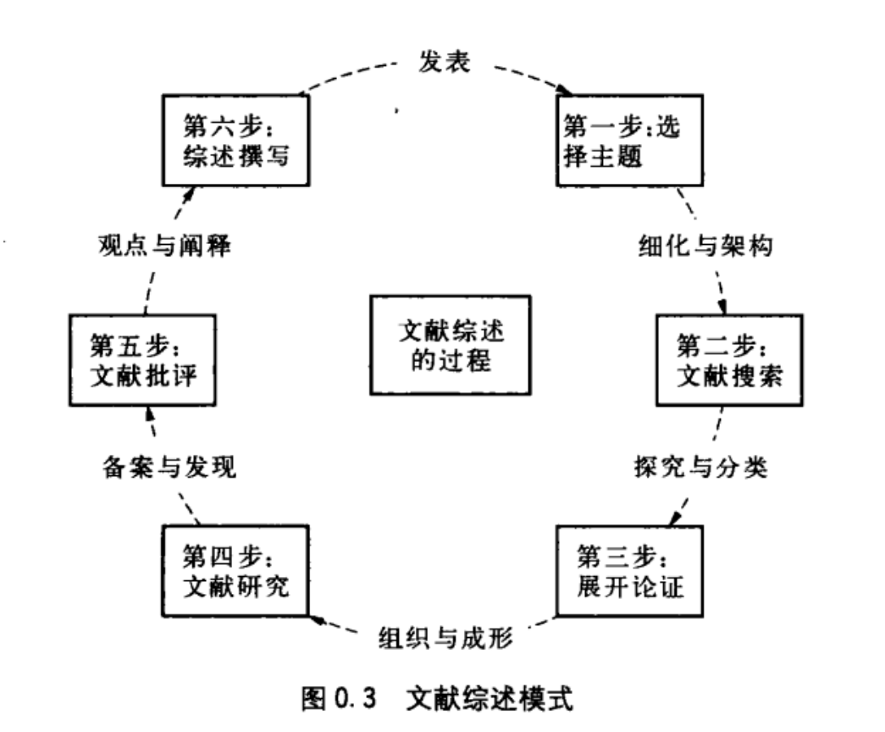

文献综述是一种书面论证。它依据对研究课题现有知识的全面理解，建立一个合理的逻辑论真；通过论证，得出一个令人信服的论点，回答研究问题。

质疑：

1.“为什么……”“假如……”这是真的吗“

2.“我完成了什么？有什么意义？有什么作用？下一步应该做什么“

计划！

# 选择主题—从日常兴趣到研究课题

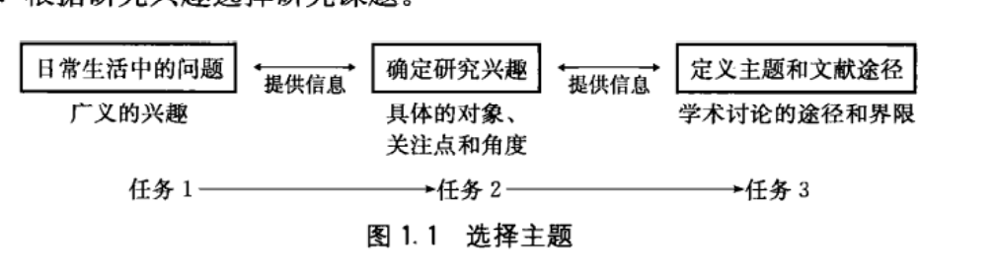

1. 选择研究兴趣
   1. 研究问题的部分，包含的观点
   2. 现有的知识，个人经历影响研究
2. 从日常生活中选择研究兴趣
   1. 聚焦
   2. 角度
   3. 反思
3. 根据研究兴趣确定研究课题  
   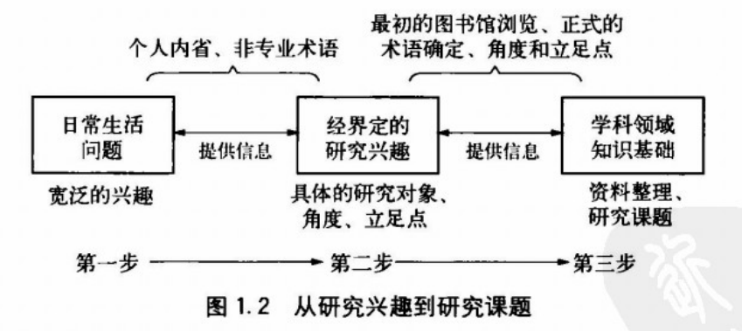
   1. 小贴士
      1. 确定你的研究课题是具体的
      2. 聚焦主题，确保主题描述清晰并且有严格的界定
      3. 选择一个学术立足点
      4. 避免偏见
      5. 资料积累
4. 访问图书馆

# 文献搜索—搜索任务和方式

1. 发现需要审阅的文献
   1. 研究对象、所需文献资料
   2. 文献关于研究问题的知识、我的理解所发生的变化、陈述研究问题
2. 进行文献查询  
   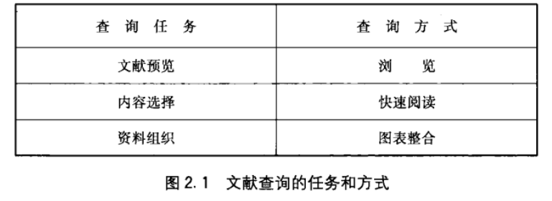
   1. 指导性问题：我的研究对象、关于研究对象哪些文献必须参阅
3. 浏览文献  
   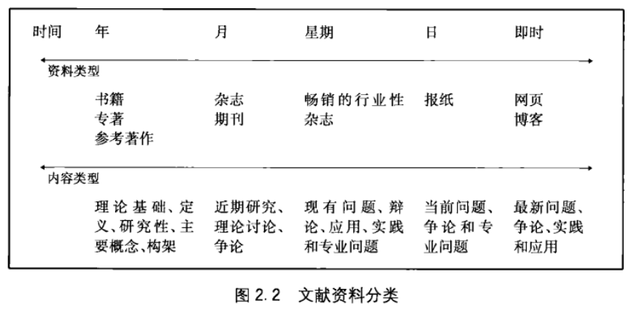  
   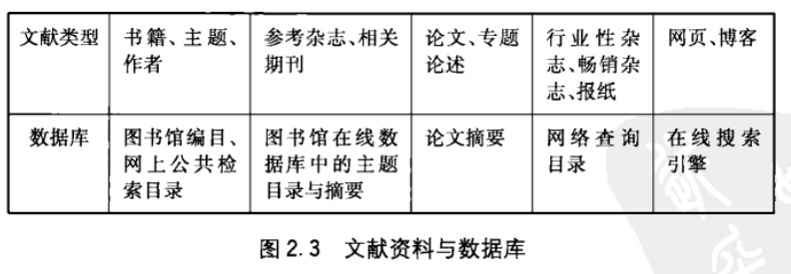  
   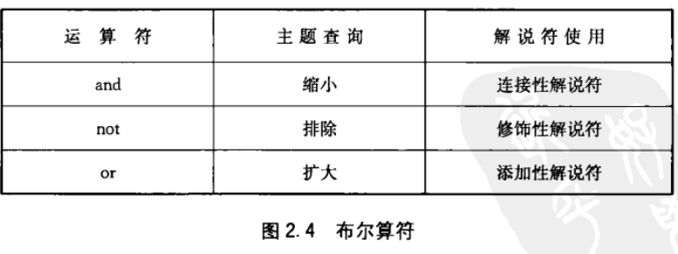
4. 使用网络
5. 资料管理
   1. 书目存档  
      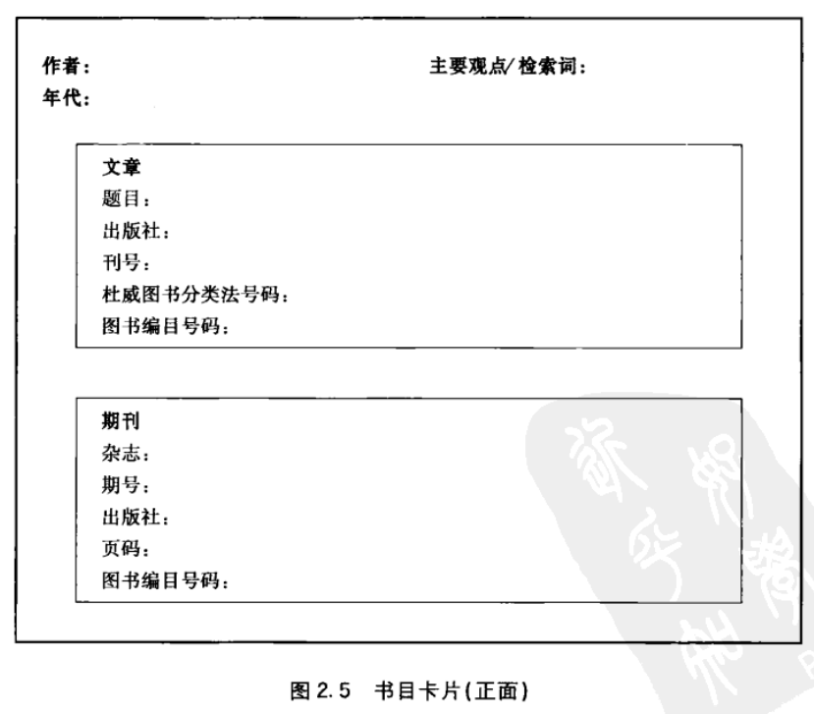
      1. 找到具体的浏览策略，把初步主题陈述、关注点、立足点与主要观点练习题来
      2. 把主要观点作为关键检索词进行研究
      3. 建立布尔构架以便对合适的数据库进行查询
      4. 利用编目工具来记录有待参阅的著作
      5. 确定每一次浏览的次序和目的，确定适合查询的数据库及其可用性
   2. 浏览：坚持记录对研究有用的资料，并对其进行编目
      1. 记录方式1：布尔查询列表记录，浏览过程中删除研究中不需要的条目，把剩余的条目运用到下一步的查询中去，同时记录下查询日期
      2. 记录方式2：编目，利用数据存储程序
6. 快速阅读文献
   1. 标准指标
      1. 需要在本研究中包含还是排除掉这个作品
      2. 如果要包含进来哪些内容是有用的
   2. 技巧
      1. 利用目录和索引，查询与主题相关的具体资料
      2. 快速阅读相关部分的节选或下属章节，判断内容是否符合研究课题
   3. 具体步骤
      1. 快速阅读，浏览摘要简介
      2. 资料与文献综述的主题相关，具体如何相关
      3. 分析目录、期刊标题。记录与主题中的主要术语和核心观点相关的部分
      4. 归纳总结数目卡片的审阅部分。确保记录下的每一个条目都有具体观点，确定每一条目的出处及页码
      5. 选择具体部分后，找出主要观点
      6. 阅读，得到大意
      7. 记录数目卡片上所选部分的 摘要大意。再次确定包含每一主要观点的参考资料页码。核对词汇表、附录和书籍最后部分的其他信息。词汇表：与主题相关的定义

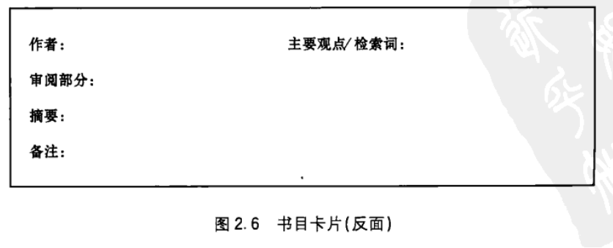

1. 将资料化为图表
   1. 步骤
      1. 以文献搜索关键词为中心主题，制作核心观点图。每一个主题制作一份图表
      2. 将主题陈述和核心观点图进行比较，以确保通过浏览和快速阅读搜集到的信息之完整。
      3. 根据作者信息重新组织资料，整理理论知识和引文。制作作者图，并同步扩展资料细节
      4. 审视，修改
   2. 核心观点图（对于这个对象，我们了解些什么）  
      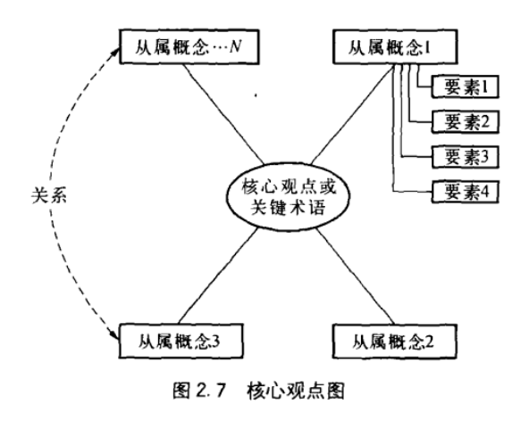  
      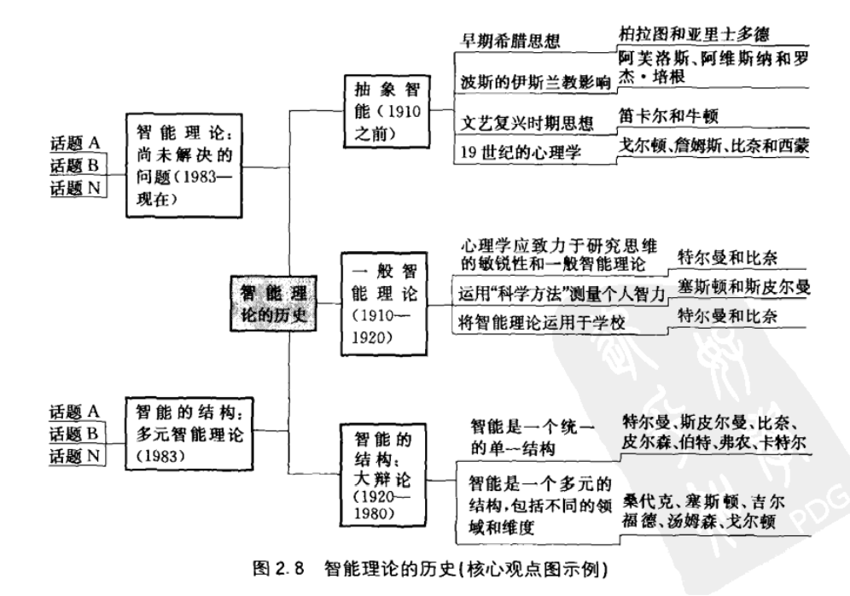
   3. 作者图谱（这个观点是谁提出的）  
      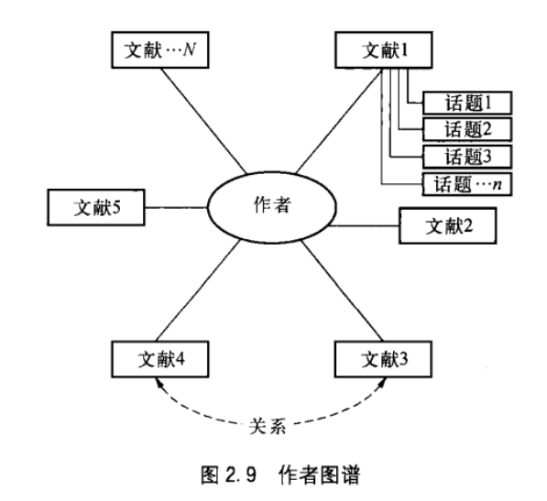
      1. 步骤
         1. 记录每一篇具体的文章。
         2. 把文章中的相关观点和细节记录在图表中，并根据内容、理论阐释、章节标题或副标题对其加以组织。
         3. 记录作者图谱中各篇文章之间的关系
2. 精炼主题
   1. 问自己
      1. 是不是对核心观点有个清楚的理解
      2. 文献是否足够支撑这些核心观点
      3. 文献查询后，主题陈述发生的变化
      4. 回顾图表，思考主题是否宽泛或狭窄
   2. 缩小范围时，思考
      1. 真正研究的是什么
      2. 不要研究的是什么
3. 主题扩展
   1. 若文献只提供少量信息，反思：
      1. 是否正确阐释了主要术语和核心观点
      2. 其他角度的阐释或其他立足点是否更有利于研究
      3. 是否可以扩展关注点或研究学科，使研究内容更加宽泛

**自测表：**

预览资料  
1. 根据研究课题的观点和主要术语研究潜在的文献

2. 通过浏览潜在的文献找出研究的重要性和相关性

管理资料

1. 编目参考书目信息
2. 按照时间顺序建立浏览过程记录
3. 建立数据库架构

审查资料

1. 检查潜在的可能引用文献的主要部分
2. 快速阅读选择的文献，找出相关资料

资料制图

1. 根据核心观点和主要术语，制作初步的核心观点图
2. 根据文献主要作者的贡献，制作作者图谱

优化研究课题

1. 修改主题论述，提高准确度和清晰度
2. 根据需要修改主题陈述

# 展开论证—为文献建立论证方案

1. 为文献综述建立论证方案
   1. 发现式论证，讨论并解释有关研究对象的已有知识
   2. 支持式论证，以发现式论证为基础，对发现式论证中通过资料整合而获得的知识进行分析和评论，并解决研究问题
2. 论证  
   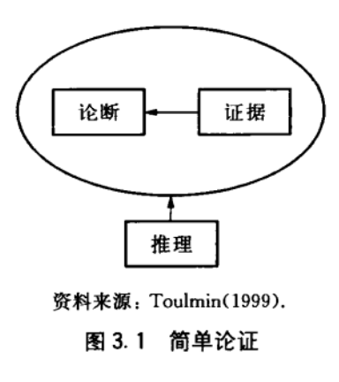
3. 评价论证的基本要素
   1. 结论是什么
   2. 支持结论的理由是合适呢么
   3. 这些理由是否能够证实结论？这些理由是否有资料支撑？结论是否依据一定的逻辑从论据中推导得出
4. 形成论断  
   论点的声明或主张
   1. 事实论断
      1. 关于人物、地点或者事件的陈述
      2. 陈述一个事实
      3. 为文献综述建立论点，数据核实资料
   2. 价值论断
      1. 对观点优劣、行动过程、行为或立场等做出评价和判断
      2. 评判行动过程，行为或立场
      3. 专家支持性资料
   3. 政策论断
      1. 确定准则或标准的论断，直接指出应该做什么
      2. 提出应该做什么
      3. 专家或轶事类支持性资料
   4. 概念论断
      1. 对主张、观点或者现象的定义或表述
      2. 下定义
      3. 专家类支持性资料
   5. 解释性论断
      1. 为理解某种观点而提供参考框架的论断
      2. 用来建立模型、综合资料、组织事实论断
      3. 专家鉴定、实证研究、统计研究以及轶闻趣事

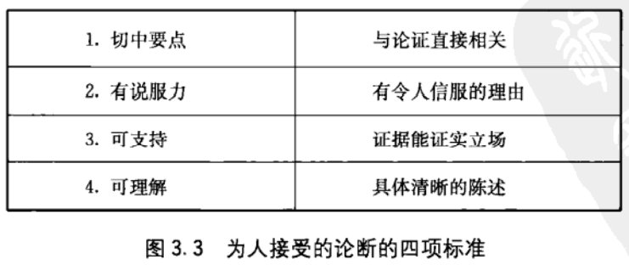

* 1. 证据
     1. 资料 准确？精确？权威可信？合适？真切？
  2. 推理  
     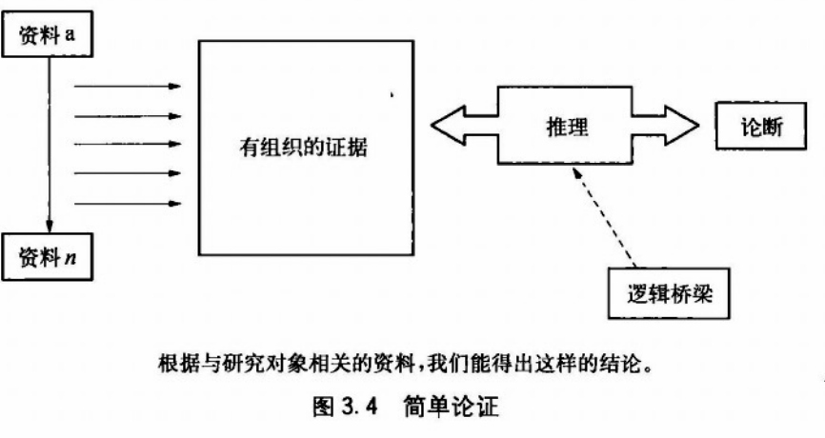

1. 复杂论点的论证  
   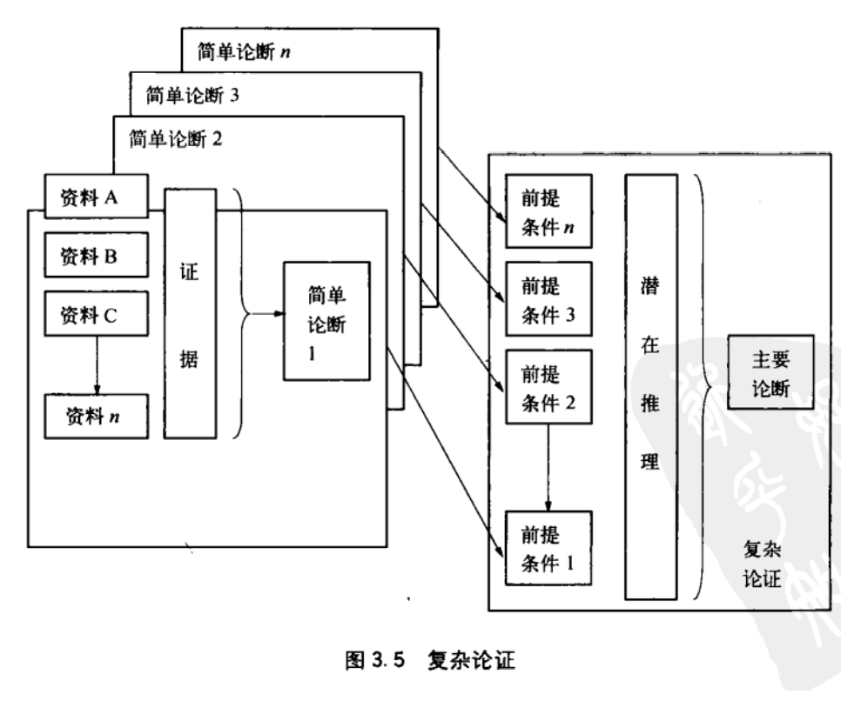

**自测表：**  
检查你的复杂论证

1. 列出起初的结论
2. 列出支持每一个结论的前提条件
3. 这些前提条件是否能证实你的结论

检查你的简单论断

1. 列出简单论断
2. 检查每一个论断是否满足可接受标准
3. 列出每一个简单论断的证据
4. 检查资料是怎样组织成证据的
5. 资料是否有很强的说服力并且可靠？参考四个标准
6. 资料是否具有相关性？
7. 适当调整资料
8. 证实每一个简单论证

# 文献研究—进行发现式论证

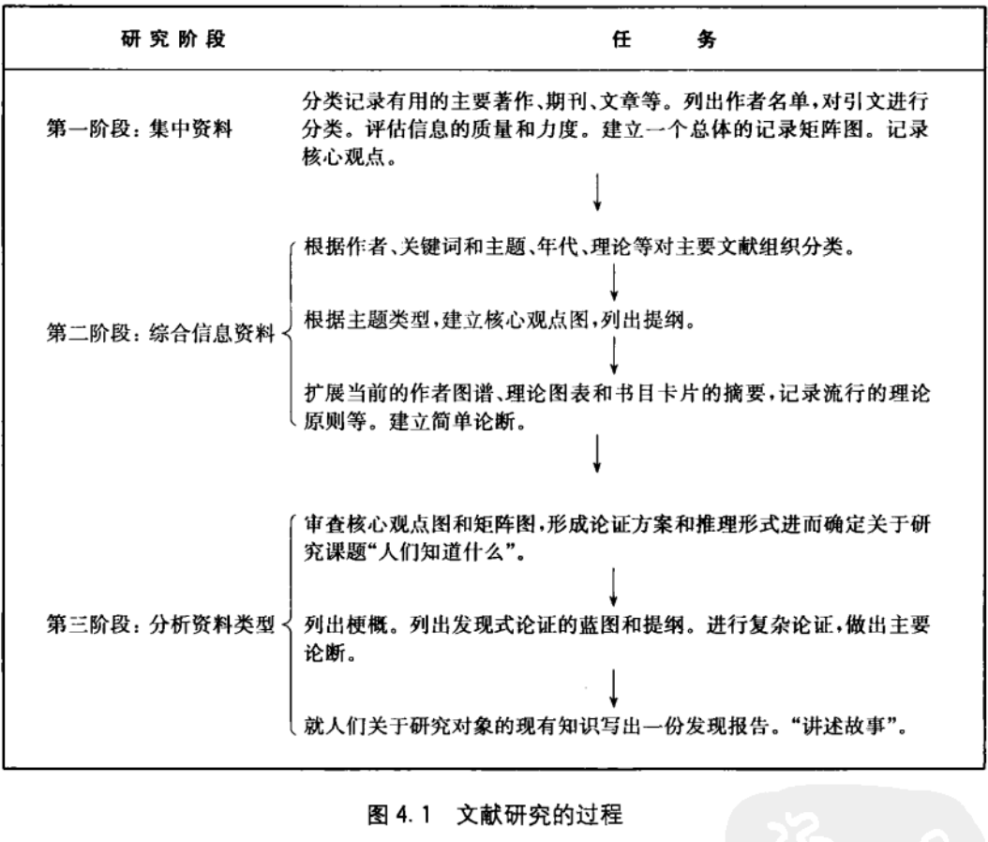

1. 集中收集到的资料
   1. 集中资料
   2. 记录资料
      1. 方式
         1. 使用简单的编码来指代资料来源和中心文档中出现的内容
         2. 使用软件程序中的报告
         3. 采用剪切板方式

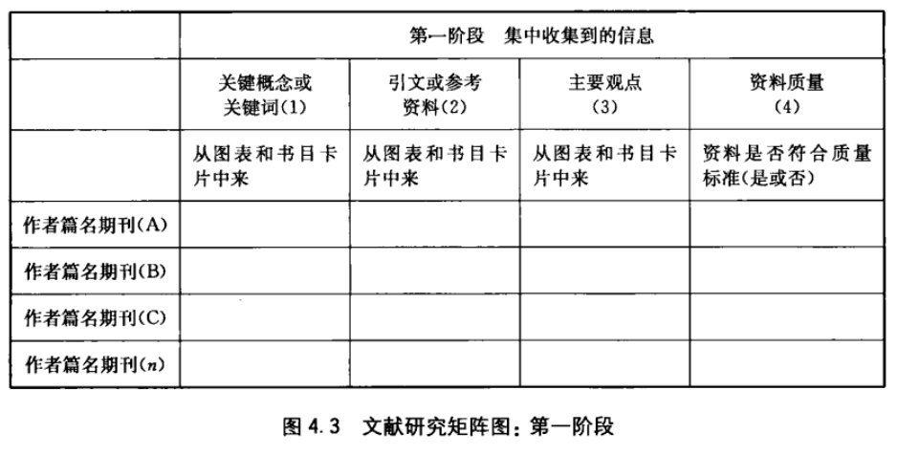

1. 综合信息
   1. 综合信息和建立证据
   2. 推理形式
      1. 一对一推理：R(原因) ∴C(结果)
      2. 并行推理：R1,R2,R3…Rn∴C
      3. 链式推理：(R1∴C1)+(R2∴C2)+….∴结论n
      4. 联合推理：(R1+R2)∴C
   3. 整合信息，建立论断
      1. 分析资料如何联合，
      2. 把证明方案记录在第六栏
      3. 从每一组证据中找到结论，第七栏写依靠证据得出的论断或主张
      4. 评价论断的可接受性，第八栏

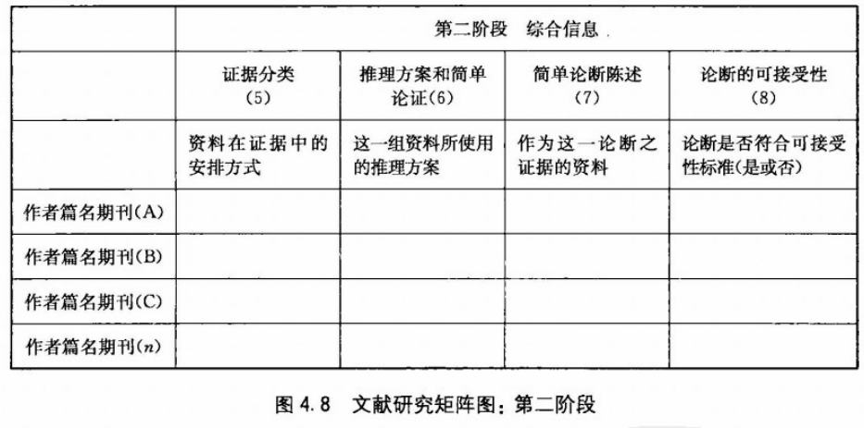

1. 分析资料类型
   1. 复杂推理
      1. 分歧推理：展示相互对立的观点

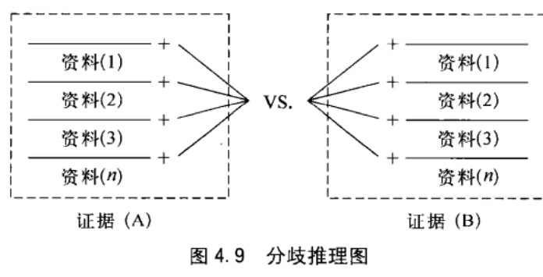

* 1. 对比推理
     1. 表现理论资料之间的关系、对立的观点、两个群体或两种方式

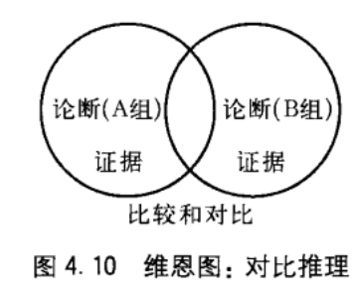

* 1. 进行发现式论证  
     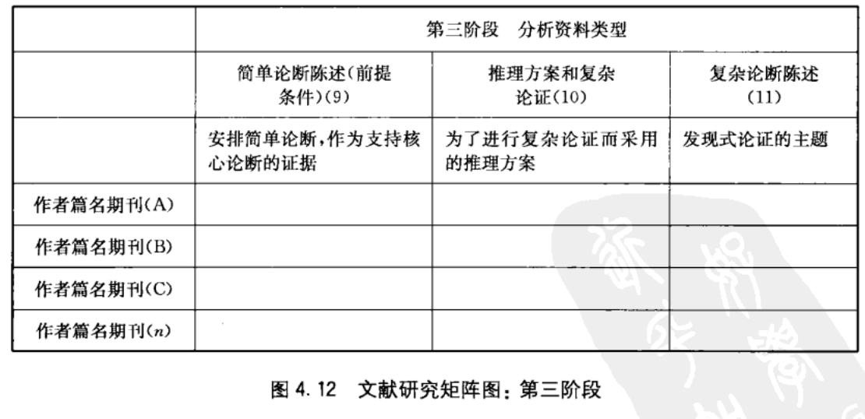
  2. 发现式论证制图
  3. 论证分析

1. 小结、  
   文献研究就是去发现关于研究对象已经取得哪些认知。进行文献研究，首先要建立矩阵图来审查资料，并核实收集的证据是否真实。然后，对矩阵图中的资料条目进行组织和分组。分组建立后，构建推理形式和图表进行简单论证。建立并组织简单论证，得出主要论证的前提。接下来就可以展开发现式论证了。  
   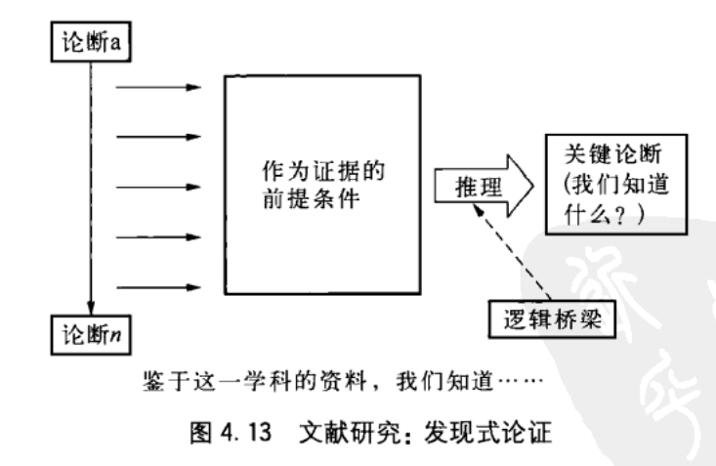

**自测表：**  
集中资料

1. 制作文献研究矩阵图

2. 对重要文献进行分类存档

3. 建立作者列表

4. 对引文进行分类

5. 根据主题内容组织资料类型

6. 结合主题分类，突出主要观点

综合资料

1. 根据主题形式，制作核心图标和提纲
2. 记录浏览的历史过程
3. 依据目录卡片上的摘要和笔记修改作者图表、研究对象图表、主题和主要观点图表，从而进行证据分类
4. 为每个主题小组设计一个推理方案

分析论断

1. 检查图表和矩阵图，形成复杂论证方案
2. 写出发现式论证的提纲
3. 为发现式论证设计推理方案
4. 建立复杂论证和主要论断（这就是你的主题陈述）
5. 写一个阐释性的说明

# 综述撰写—撰写、审核、修改

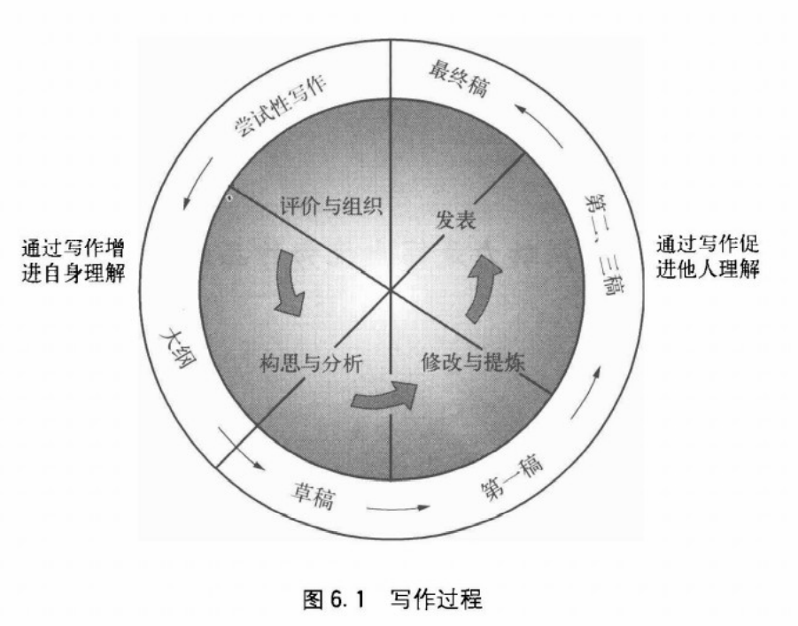

1. 概述
2. 通过写作增进自身理解
   1. 尝试性写作
      1. 为写作做准备  
         通过笔记、纲要与图表对研究材料进行内化
      2. 文献综述  
         对研究材料有彻底的理解

尝试性写作指导练习：

* + - 1. 你的主题是什么？
      2. 对于这一主题，你知道什么？
      3. 围绕这一主题的背景是什么？
      4. 为什么这一主题是重要的？
      5. 你的核心论点或主旨是什么？
      6. 你怎样证明它？
      7. 你得出的结论是什么？哪些理由能够支持这一结论？
      8. 你的研究对这一领域有何意义？
  1. 大纲  
     作为整合机制；作为安排观点顺序的机制；大致蓝图
     1. 引言  
        提供研究的大致轮廓，展示研究的核心部分
        1. 介绍性陈述
           1. 旨在吸引读者注意力
           2. 可以是尖锐的事例，有关问题的争论，研究所提出的问题
        2. 研究课题陈述
           1. 对研究的主题进行明确界定
           2. 研究的核心思想，焦点，视角，概念，不超过三段
        3. 情境陈述
           1. 展示的研究的框架
           2. 详细阐述问题背景，导致问题的困境，问题的环境
        4. 研究意义陈述
           1. 旨在论证研究的必要性
           2. 作者对的个人兴趣，对学术界的价值
           3. 价值可指向亟待解决的实际问题等
        5. 研究问题陈述
           1. 阐述的是将要解答的问题
        6. 论文架构陈述
           1. 简要介绍主体和总结部分的结构框架
     2. 主体  
        发现式论证：阐述有关课题的已有知识，并构建研究背景  
        支持式论证：展示论证过程，导向结论
        1. 研究背景。  
           简述有关课题的已有知识。  
           参考资料：文献研究矩阵图和发现式论证  
           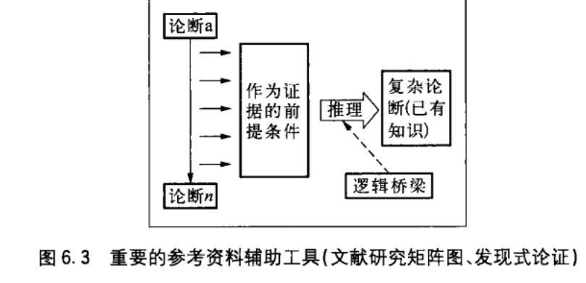
        2. 展开主题论证。  
           简述有关研究问题的已有知识所体现的含义  
           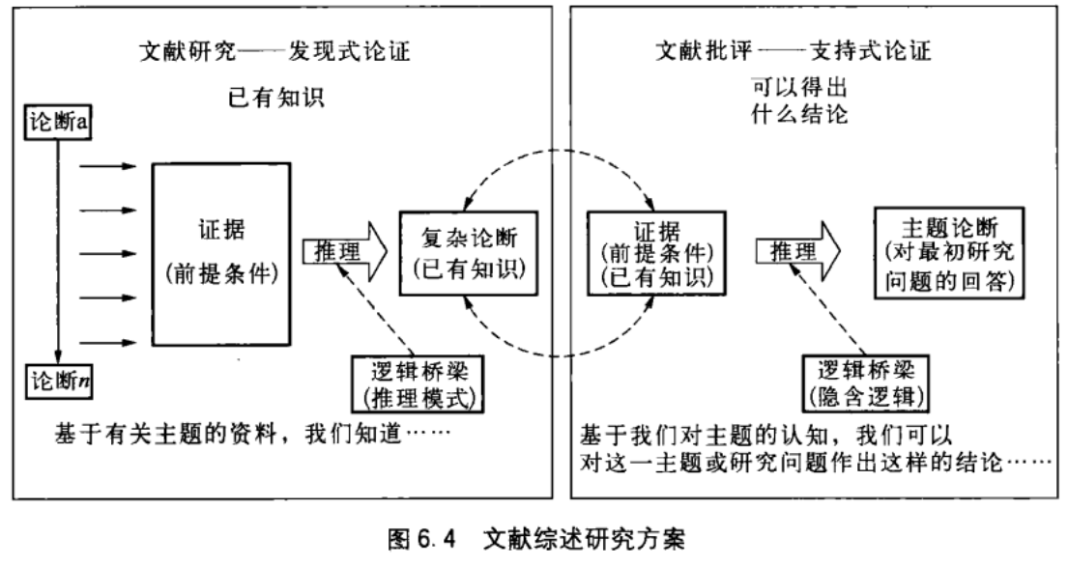
     3. 总结  
        简要呈现研究的结论
        1. 论点陈述  
           对研究论点重申
        2. 论点分析  
           对论点进行详尽的阐述。对核心概念进行解释和进一步的界定，并从多种视角对论点进行探究
        3. 研究意义  
           指出对日常实际问题或学术问题的影响和意义，展示论点如何解答研究问题的

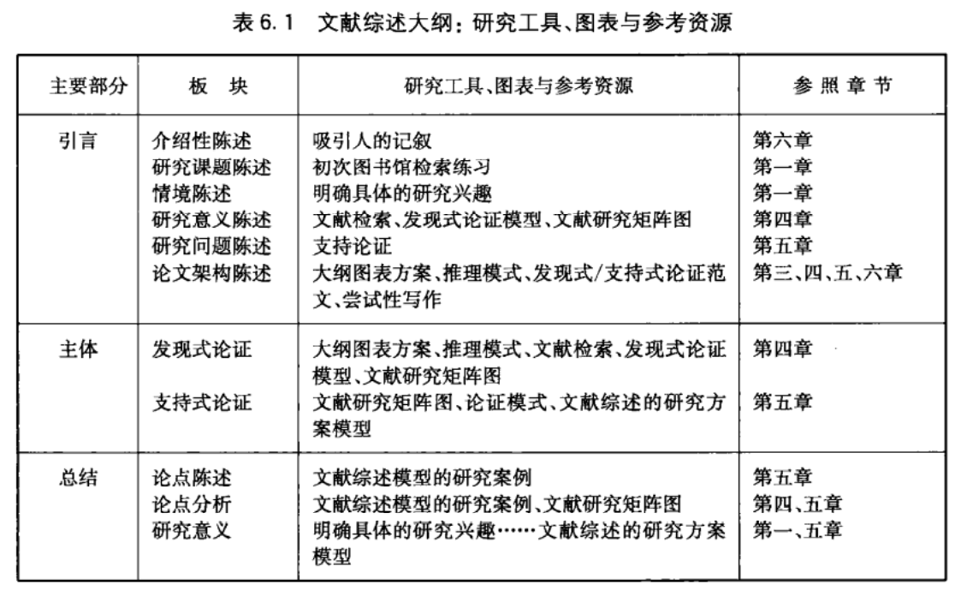

* + 1. 大纲设计环节中的一些常见错误
       1. 简单把事实和观点汇编在一起
       2. 未能包含所有相关信息
       3. 无法提供充分的描述性细节，简短，模糊
       4. 罗列过多信息
    2. 撰写初稿
  1. 最初的初稿
     1. 三个主要目标
        1. 决定论文的写作思路
        2. 将有关课题的起初的思路和腹稿转化为具体的文字形式
        3. 检查在此主题领域内的知识掌握情况
  2. 审核初稿
     1. 搁置文章一星期。
     2. 三倍行距进行初稿写作。打印初稿。
     3. 朗读。检查连贯，逻辑，编排次序等
     4. 语法，架构，写作格式审核。
     5. 与大纲对照
  3. 修改初稿
     1. 句法、语态、分段是否标准？
     2. 语法是否准确无误？
     3. 文章是否采用主动语态写作？
     4. 文章视角是否一致？
     5. 动词时态是否一致？
     6. 文章段落是否结构合理、安排有序？

1. 通过写作促进他人理解
   1. 分析
      1. 下划线标明论点
      2. 圆圈标出论据
      3. 箭头连接论断和论据
      4. 方框圈出论证
      5. 修改……
   2. 评价
   3. 外部评审
   4. 第二稿和第三稿
   5. 终稿
   6. 写作格式手册
2. 写作小贴士
   1. 从主要观点开始，建构论据，进行总结。研究完某个观点之后，务必确保这一观点自然过渡到下一观点，各个论点之间融会贯通，文章连贯一致
   2. 撰写草稿时，尽量写出对研究课题所知道与所想要表达的一切事物。不要停下来修改或重新思考，只管继续写作
   3. 撰写草稿时，不要担心语法、拼写或标点符号的问题。尽力保持自然顺畅的滴露。审核与校对阶段再检查文章的结构
   4. 节制有度地运用笔记和大纲。写作应该按照自己的思维进行，而不是以来参考资料
   5. 坚持完成一部分写作后再放下记事本或电脑键盘
   6. 顺利完成一部分后再进入下一个部分的写作
   7. 要有耐心和好奇心，严格要求自己，不对自己手软。坚持不懈地写作，知道创作出你真正想要地的作品。完成初稿后应该有重返修改的心理准备，继续完善论文。